**Ponto 1.**

*Descripción del Algoritmo de Dijkstra*

El algoritmo de Dijkstra se utiliza para encontrar la ruta más corta en un grafo con costos en sus vértices. El algoritmo utiliza un etiquetado de la forma:

${[d, N]}_{}$,

* Donde *d* representa la distancia acumulada, la cual es la distancia que hay desde el inicio hasta el nodo actual.
* *N* representa el nodo predecesor, el cual es el nodo anterior al nodo que se está etiquetando, y, por último,
* *i* que hace referencia al número de iteraciones, que es la cantidad de operaciones que se han realizado para llegar hasta el nodo actual.

El funcionamiento del algoritmo es el siguiente:

1. Selección del nodo inicial.
2. Etiquetar el nodo inicial ( ${[0, -]}_{}$). Ahora este nodo será el nodo permanente.
3. Etiquetar los nodos que están conectados al nodo permanente.
4. Seleccionar el siguiente nodo permanente, el cual es el nodo el menor valor de distancia acumulada.
5. Etiquetar los nodos que están conectados a nuestro nuevo nodo permanente, exceptuando los que ya fueron etiquetados como permanentes.
6. Si algún nodo ya fue etiquetado, dejar la etiqueta tenga menor valor de distancia acumulada.
7. Se realizan los pasos 4 a 6 hasta que se recorran todos los vértices.

La complejidad del Algoritmo es:

|  |  |  |
| --- | --- | --- |
| DIJKSTRA(G,w,s) | Custo |  |
| 1: for each v ∈ V do | |V| |  |
| 2: d[v] <- ∞; | 1 |  |
| 3: pai[v] <- NIL; | 1 |  |
| 4: end for |  |  |
| 5: d[s] <- 0; | 1 |  |
| 6: S <- ø; | 1 |  |
| 7: Q <- V; | 1 |  |
| 8: while Q ≠ ø do | |V|+ 1 |  |
| 9: u <- vizinho mais próximo da raiz; | |V| (lg|Q|) | Altura da árvore gerada. |
| 10: S <- S U {u}; | |V| |  |
| 11: for each v ∈ Adj[u] do | |E|+|V| |  |
| 12: if d[v] > d[u] + w(u,v) then | |E| |  |
| 13: d[v] <- d[u] + w(u,v); | 1 |  |
| 14: pai[v] <- u; | 1 |  |
| 15: end if |  |  |
| 16: end for |  |  |
| 17: end while |  |  |
|  |  |  |
| = |V| + |V| + |V| (lg |V| ) + |E|+ |V| + |E| | |  |
| = |V| + |V| (lg |V| ) + |E| |  |  |
| = |V| (lg |V|) + |E| |  |  |
| O ( |E| + |V| lg|V| ) |  |  |

**Ponto 2.** Arquivo “Dijkstra.cpp”.

**Ponto 3.**

A entrada do grafo para o programa implementado em C++ está no arquivo “grafo.txt”.

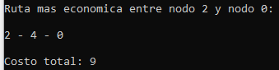

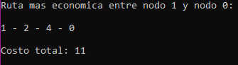

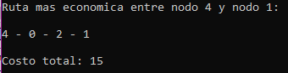

**Ponto 3.**

A entrada para o caso está no arquivo “erro.txt”. O programa gera um custo total de -1 do nodo 0 a 2, porém, está errado devido a que o custo seguido o arquivo e -3.

